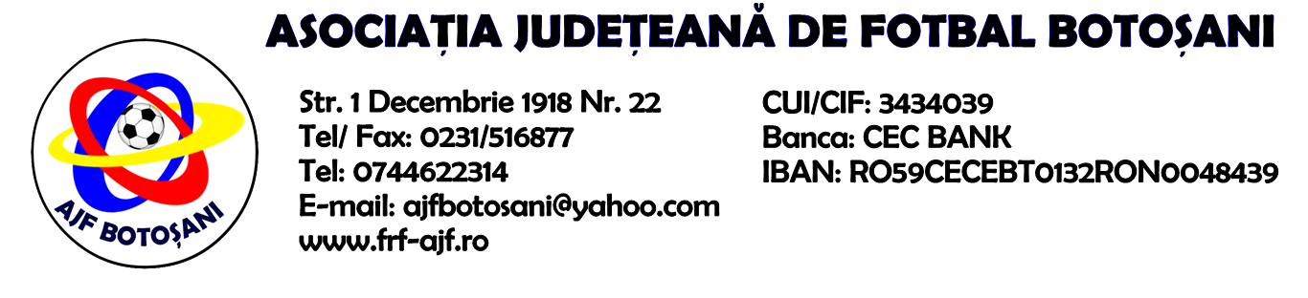

H O T A R A R E A
Nr.4 din 26-03-2015

Comisia de Disciplina din cadrul Asociatiei Judetene de Fotbal Botosani intrunita la data de mai sus, in urma deliberarii a luat urmatoarele masuri:
1. Jucatorul Filip Lucian de la echipa Speranta Dumbravita se suspenda una etapa si primeste o penalitate sportiva in suma de 25 lei conform Regulamentului Disciplinar art.63,alin.1,lit.e) - oprirea unei ocazii clare de a marca.
2. Jucatorul Boghinciuc Razvan Eduard de la echipa Soimii Baluseni se suspenda una etapa conform Regulamentului Disciplinar art.63,alin.1,lit.g) - cumul de cartonase galbene si primeste penalitate sportiva in valoare de 30 lei conform art.44.63.2.1.
3. Jucatorul Pintilie Ionut Marian de la echipa A.S. 2000 Bucecea se suspenda una etapa conform Regulamentului Disciplinar art.63,alin.1,lit.g) - cumul de cartonase galbene si primeste penalitate sportiva in valoare de 30 lei conform art.44.63.2.1.
4. Jucatorul Bucatariu Alin de la echipa ACS Transdor Tudora se suspenda doua etape si primeste o penalitate sportiva in valoare de 75 lei conform Regulamentului Disciplinar art.63,alin.1,lit.a si art.63,alin.2,pct.4 coroborat cu art.47.63.2.4.a.
5. Jucatorul Palalaie Florin de la echipa Rapid Ungureni se suspenda doua etape si primeste o penalitate sportiva in valoare de 75 lei conform Regulamentului Disciplinar art.63,alin.1,lit.a si art.63,alin.2,pct.4 coroborat cu art.47.63.2.4.a.
6. Jucatorul Ditu Andrei de la echipa ACS Inter Dorohoi se suspenda patru etape si primeste o penalitate sportiva de 50 lei conform Regulamentului Disciplinar art.65,lit.a coroborat cu art.51.65.a
7. Echipa A.S. 2000 Bucecea primeste penalitate sportiva in valoare de 50 lei pentru comportare neregulamentara (5 jucatori avertizati intr-un joc) conform art.72.78.a) din Regulamentul Disciplinar.
Masurile luate pot fi atacate cu apel in termen de 5 zile de la luarea la cunostinta conf.art.117, pct.5 din Regulamentul Disciplinar.

Comisia de Disciplina

